Студент:
Методист: Матвеева Н.А.
Учитель: Сумачакова З.В.

Программа: «Школа России»
Учебник: 2класс,2 часть,стр.71

Тема: « Деление на 2»

Цель: Создать условия для формирования у учащихся умений построения и реализации новых знаний по теме деления на 2.

Задачи:
- Направить учащихся на составление таблицы деления на2.
- Развивать умение использовать связь действий умножения и деления при составлении таблицы деления на 2.
- Воспитание самостоятельности в процессе обучения
Тип урока: Комбинированный.

Оборудование: презентация

Оценка:___________________

Технологическая карта

Этап урока | Деятельность учителя | Деятельность учащихся | УУД
Мотивация к учебной деятельности  Цель: выработка на личностно значимом уровне внутренней готовности реализации нормативных требований учебной деятельности  Время проведения:  2 мин | -Здравствуйте, ребята!  -Посмотрите друг на друга улыбнитесь соседу!  -Присаживайтесь! | Хочу…  Надо…  Могу … | - Самоопределение (Л)  - Смыслообразование (Л)  - Целеполагание (П)  - Планирование учебного сотрудничества с учителем и сверстниками (К)
Актуализация знаний  Цель: повторить имеющиеся знания учащихся, которые необходимы при формирований новых. | Как называются числа при умножении?  Как найти неизвестный первый множитель?  Как найти неизвестный второй множитель?  Игра:  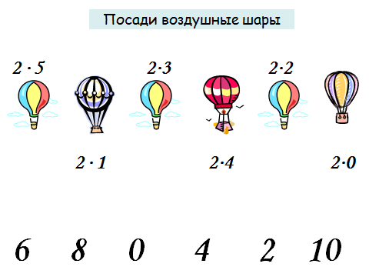  Найди значение выражения и сопоставь выражение с его результатом. |  | - Анализ, синтез, сравнение, обобщение, аналогия, классификация (П)  - Извлечение необходимой информации (П)  - Использование знаково-символических средств (П)  - Осознанное и произвольное построение речевого высказывания (П)
Постановка темы и цели урока.  Цель: подвести учащихся к формулированию  темы и целей урока. | Сравните.  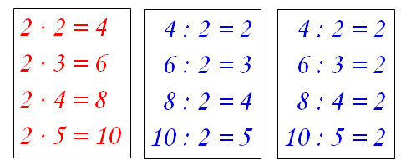  Какую таблицу мы изучили?  Чем отличаются последующие таблицы?  Поставьте цель урока. |  | - Подведение под понятие (П)  - Выполнение пробного учебного действия (Р)  - Фиксирование индивидуальных затруднений в пробном действии (Р)  - Постановка и формулирование проблемы (П)
Реализация поставленной задачи  Цель:  направить учащихся на самостоятельное разъяснение новых знаний;  формировать умение сравнивать, анализировать, рассуждать в процессе вычислений | Прочитайте выражение, называя компонент и результат действия. Найдите его значение.  Опираясь на рисунок, разъясни, что показывает каждое число?  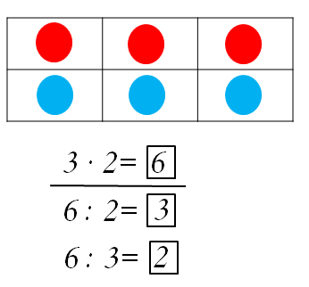Проанализируйте второе выражение, опираясь на рисунок.  Прочитайте выражение, называя компоненты и результат действия, опираясь на первое равенство.  Проанализируйте третье выражение, опираясь на рисунок.  Прочитайте выражение, называя компоненты и результат действия, опираясь на первое равенство.  /аналогично последующие/  № 2 | 3-первый множитель, 2 второй множитель, 6-значение произведения.  3-кружка в ряду  2-ряда  6-всего кружков  6 кружков разложили в два ряда поровну.  Значение произведения 6 разделили на второй множитель, получили первый множитель.  6 кружков разложили по 3 кружка в ряд, получим число рядов.  Значение произведения 6 разделили на первый множитель, получили второй множитель. | - Волевая саморегуляция в ситуации затруднения (Р)  - Структурирование знаний (П)  - Выражение своих мыслей с достаточной полнотой и точностью (К)  - Аргументация своего мнения и позиции (К)  - Учет разных мнений (К)  - Координирование в сотрудничестве разных позиций (К)  - Использование критериев для обоснования своего суждения (К)  - Достижение договоренностей и согласование общего решения (К)  - Осознание ответственности за общее дело (Л)
Практикум решения задач  Цель: Повторить процесс решения текстовых задач на конкретный смысл деления | № 3 (письменно)  Прочитайте задачу.  О скольких учениках говорится в задаче?  По сколько их сидело за каждой партой?  Что требуется найти в задаче?  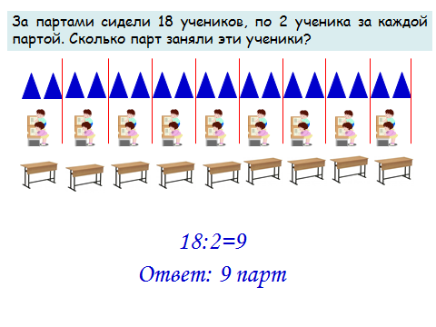  Сгруппируем по два ученика. Сколько парт заняли ученики?  Как записать решение?  Запишите решение.  № 4 (письменно)  Прочитайте задачу.  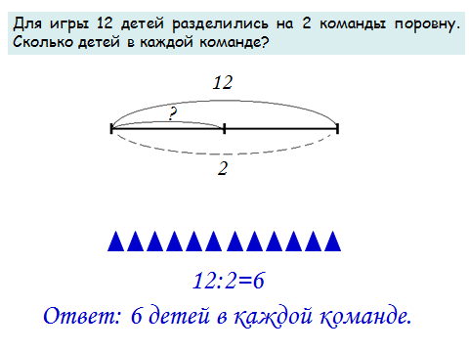  Сколько детей играло?  Как они разделились? На сколько команд?  Как разделить детей поровну?  Сколько сначала возьмем детей? Почему?  Как расставим? Расставьте по одному. Опять сколько нужно взять детей, как расставить? ….  Сколько человек в каждой команде?  Как записать решение?  № 5 (письменно)  Прочитайте задание.  Что купил Саша?  Какие школьные принадлежности?  По какой цене?  Прочитай выражение. Поясни, что узнаешь, выполнив данное арифметическое действие.  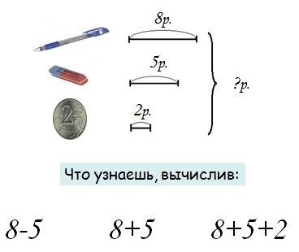 |  | - Анализ, синтез, сравнение, обобщение, аналогия, классификация (П)  - Выполнение действий по алгоритму (П)  - Осознанное и произвольное построение речевого высказывания (П)  - Достижение договоренностей и согласование общего решения (К)  - Осознание ответственности за общее дело (Л)
Вычислительный практикум | 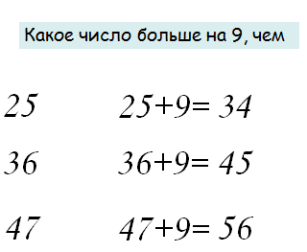  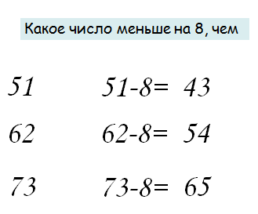  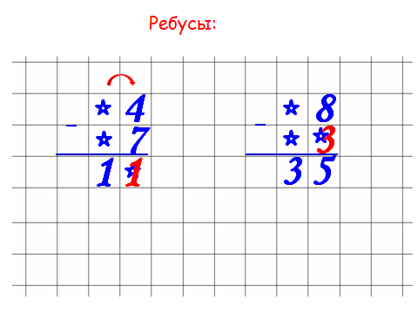 |  | - Анализ, синтез, сравнение, обобщение, аналогия, классификация (П)  - Осознанное и произвольное построение речевого высказывания (П)  - Выполнение действий по алгоритму (П)
Подведение итога урока  Цель: выявить результативность урока | Какую цель вы сегодня ставили на урок?  Добились ли поставленной цели? |  | - Понимание текстов, извлечение необходимой информации (П)  - Моделирование, преобразование модели (П)  - Использование знаково-символический средств (П)  - Построение логической цепи суждений (П)  - Контроль, коррекция, оценка (Р)

Математика, 2 класс
Урок № 64. Деление на 2
Перечень вопросов, рассматриваемых в теме:
- Какое действие обратное умножению?
- Как найти неизвестный множитель?
- Как составить таблицу деления на 2 и таблицу, когда частное равно 2.
- Для чего необходимо знать деление на 2?
Глоссарий по теме:
Умножение – это сложение одинаковых слагаемых. Знак умножения - *, х.
Компоненты умножения: первый множитель, второй множитель.
Результат умножения – произведение.
Деление – действие обратное умножению.
Компоненты деления: делимое, делитель, частное.
Делимое – число, которое делят.
Делитель – число, на которое делят.
Частное – результат деления.
Обязательная литература и дополнительная литература:
- Моро М.И., Бантова М.А. и др. Математика 2 класс. Учебник для общеобразовательных организаций М.; Просвещение, 2017. – с. 83
- М.И.Моро, С.И.Волкова. Для тех, кто любит математику 2 класс. Учебное пособие для общеобразовательных организаций. М.; Просвещение, 2018. – с. 56
Теоретический материал для самостоятельного изучения
Рассмотрим равенство. 2 • 4 = 8, где 2 – первый множитель, 4 – второй множитель, 8 – произведение.
Действие деление обратное действию умножения. Если произведение разделить на один из множителей, то получится второй множитель. Поэтому составим равенства на деление.
8 : 2 = 4
8 : 4 = 2
Перед вами таблица умножения числа 2.
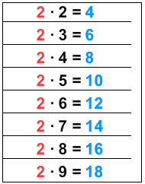
Пользуясь данной таблицей, можно легко составить таблицу, где делитель равен 2.
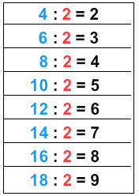
И таблицу, где частное равно 2.
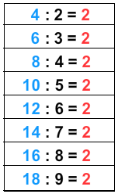
Мы составили таблицу деления на число 2 и таблицу, когда в частном получается 2. Достаточно знать хотя бы один из предложенных столбиков таблицы, можно быстро найти значения других выражений.
Для чего необходимо знать деление на 2? Знание таблицы деления на 2 помогает быстро выполнять вычисления и решать задачи.
Закончим записи, чтобы получились верные равенства.
3 • 2 = 6 2 • 5 = □ 2 • □ = 12
6 : 3 = □ 10 : □ = 5 12 : 2 = □
6 : 2 = □ 10 : □ = 2 □ : 6 = 2
Пользуясь таблицей умножения и на основе взаимосвязи между умножением и делением, выполним это задание.
3 • 2 = 6 2 • 5 = 10 2 • 6 = 12
6 : 3 = 2 10 : 2 = 5 12 : 2 = 6
6 : 2 = 3 10 : 5 = 2 12 : 6 = 2
Решим задачу.
За партами сидели 18 учеников, по 2 за каждой партой. Сколько парт заняли ученики?
Решение: 18 : 2 = 9 (п.)
Ответ: 9 парт заняли ученики.
Решим еще одну задачу.
Бабушка решила разложить 8 пирожков на 4 тарелки. Сколько пирожков на одной тарелке?
Решение: 8 : 4 = 2 (пирожка)
Ответ: 2 пирожка на одной тарелке.
Вывод:
Ответим на вопросы, поставленные в начале урока.
Чтобы найти неизвестный множитель, надо произведение разделить на известный множитель.
Действие деление обратное действию умножения.
Если произведение разделить на один из множителей, то получится второй множитель.
Зная таблицу умножения числа 2 и взаимосвязи между компонентами действия умножения, можно составить таблицу деления на 2 и таблицу, когда в частном число 2.
Знание таблицы деления на 2 помогает быстро выполнять вычисления и решать задачи.
Выполним несколько тренировочных заданий.
1. Вычислите произведение и в каждой строке, используя его, найдите частное.
9 • 2 = □ □ : 2 = □ □ : 9 = □
2 • 6 = □ □ : 2 = □ □ : 6 = □
Проверьте:
9 • 2 = 18 18 : 2 = 9 18 : 9 = 2
2 • 6 = 12 12 : 2 = 6 12 : 6 = 2
2. Решите задачу.
Все 12 вафель разложили в 2 вазочки поровну. Сколько вафель в одной вазочке?
Решение: 12 : 2 = 6 (в.)
Ответ: 6 вафель в одной вазочке.
3. Из чисел 4, 17, 3, 8, 10, 15, 11, 16 выпишите сначала те, которые делятся на 2. Затем выпишите те числа, которые на 2 не делятся.
Делятся на 2 – 4, 8, 10, 16.
На 2 не делятся – 17, 3, 15, 11.

